KAUNO LOPŠELIO-DARŽELIO ,,PUŠAITĖ“
UGDYMO KOKYBĖS SAMPRATA

Siekdami apibrėžti svarbiausius veiksnius įtakojančius ikimokyklinio vaiko ugdymo kokybę, apibendrinome pedagogų, vaikų, pedagogų, tėvų apklausas, interviu, diskusijas.
Ugdymo kokybės samprata – tėvų, pedagogų ir vaikų susitarimas, rodantis, kokiais būdais ir priemonėmis siekiama tikslų įgyvendinimo, vaikų poreikių, tėvų lūkesčių tenkinimo, siekiant vaiko gyvenimo gerovės, jo asmenybės brandinimo. 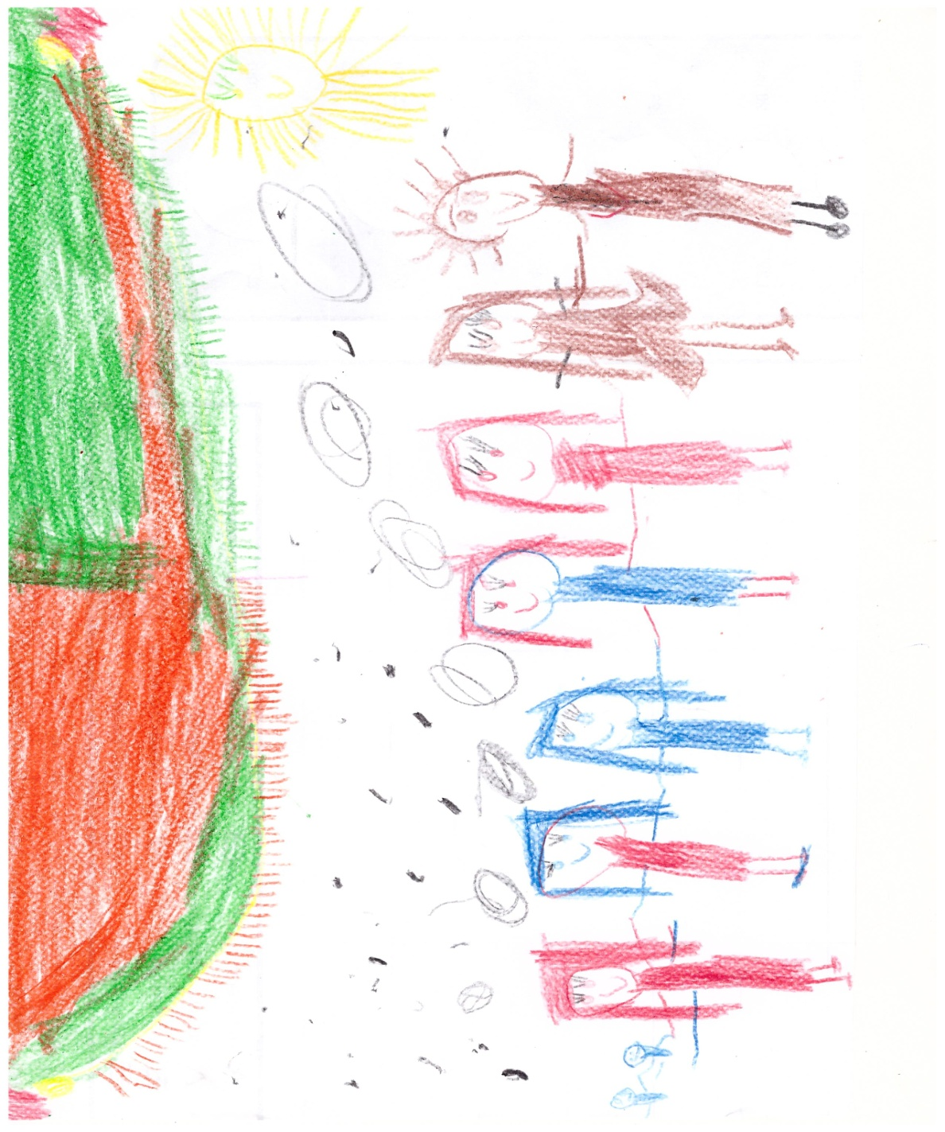

Integralus ugdymas
Dalyvaujantys ugdymo aplinkos kūrime, ugdomajame procese ir vaiko pasiekimų vertinime.

Atvira įstaiga. Keičiamasi informacija.

Analizuojantis ir reflektuojantis savo veiklą.

Besirūpinantis asmeniu ir profesiniu tobulėjimu, keliantis kvalifikaciją, besidalijantis dalijamasi gerąja darbo patirtimi.

Vaikas
Tėvai, geranoriškai bendraujantys
Pedagogas -kompetentingas ugdymo proceso organizatorius, koordinatorius, stebėtojas, iniciatorius, vertintojas.

Gerbiamas, mylimas,
pripažįstamas
Vaikas turi teisę rinktis.

Vaikas ugdosi pagal savo patirtį, poreikius, gebėjimus.

Ugdymosi aplinka
Fizinė sveika, saugi vaiko raidą skatinanti aplinka.
- Sukurtas tinkamas, lankus dienos ritmas
- Sukurta estetiška, saugi, dinamiška, funkcionali, turtinga priemonėmis, atitinkančiomis vaiko amžių, galimybes ir higienines normas aplinka.
- Vaikas jaučiasi šeimininku turi galimybę rinktis žaidimo ir ugdymosi veiklas įvairiose srityse.
Emocinė socialinė – emocinė ugdymosi raidą skatinanti aplinka.
- Pozityvi sąveika su suaugusiais: Vaikas pasitikinti suaugusiais, savanoriškai įsitraukia į suaugusio inicijuotą veiklą. Vyksta malonus dialogiškumu paremtas ugdymo procesas. Užtikrinama dvikryptė, pozityvi demokratiška pedagogo- vaiko sąveika, pripažįstamas vaiko unikalumas.
- Pozityvi sąveika su kitais vaikais: vaikai ugdosi veikdami kartu su kitais vaikais (grupinis darbas, komandiniai žaidimai, projektai). Taikomos pozityvios vaiko elgesio valdymo strategijos (komandinis specialistų darbas). Kiekvienas vaikas išgyvena sėkmę, pasitiki savimi.

Ugdymosi rezultatas
Brandi vaiko asmenybė

Ugdymo kokybės sampratą parengė:
direktorės pavaduotoja ugdymui Raminta Baranauskienė
mokytoja metodininkė Ilona Vilkaitė
vyresnioji mokytoja Jūratė Jasevičė
logopedė Asta Lesčinskienė
